软件测试实验报告

姓名 |  |  |  |  | 年级
学号 |  |  |  |  | 专业、班级、 | 计科0班
实验名称 | 单元测试
实验时间 | 2024/4/14 |  | 实验地点 | DS1401
实验成绩 |  |  | 实验性质 | □验证性 □设计性 □综合性
教师评价：

评价教师签名：
一、实验目的
1、验证所学理论，巩固所学知识并加深理解；
2、培养学生分析单元模块，设计测试数据的的能力；
3、熟悉白盒测试、黑盒测试用例的设计；
4、熟悉使用Junit框架进行基于java语言的单元测试
二、实验项目内容
1、使用白盒测试用例设计方法为下面的程序设计测试用例：
程序要求：10个铅球中有一个假球（比其他铅球的重量要轻），用天平三次称出假球。
程序设计思路：第一次使用天平分别称5个球，判断轻的一边有假球；拿出轻的5个球，取出其中4个第二次称，两边分别放2个球：如果两边同重，则剩下的球为假球；若两边不同重，拿出轻的两个球称第三次，轻的为假球。

2、使用等价类划分法设计下面的测试用例：
输入三个整数作为边，分别满足一般三角形、等腰三角形和等边三角形。
三、实验过程或算法（源程序）
- 白盒测试用例设计
1.1测试用例设计：

白盒测试是一种测试方法，其设计基于对被测试软件内部结构的了解。在白盒测试中，测试用例的设计通常基于代码的逻辑和结构来确定。以确保对代码的各个部分进行有效的覆盖和测试。下面是这个实验的测试用例：

测试用例 t0 - t9：
- 每个测试用例对应一个假球的位置。
- 每个测试用例中，数组元素的值表示每个铅球的重量，且只有一个铅球的重量比其他铅球轻，其余铅球的重量都相同。
- 例如，测试用例 t0 中，铅球1比其他铅球轻；测试用例 t1 中，铅球2比其他铅球轻，依此类推。
- 这些测试用例覆盖了程序可能遇到的各种假球位置的情况。
1.2编写源代码

public class SearchBall{
private static int ball[] = new int[10];
public SearchBall(){}
public void setWeight(int weight[]){
for(int i = 0; i<weight.length; i++){
ball[i] = weight[i];
}
}
public String output(int i){
String s = (i+1) + "号是假球！";
System.out.println(s);
return s;
}
public String searchLighterBall(){
String res = "";
if(ball[0] + ball[1] + ball[2] + ball[3] + ball[4] < ball[5] + ball[6] + ball[7] + ball[8] + ball[9]){
// 0-4
if(ball[0] + ball[1] == ball[2] + ball[3]){
// 4
res = output(4);
return res;
}else if(ball[0] + ball[1] < ball[2] + ball[3]){
// 0-1
if(ball[0] < ball[1]){
res = output(0);
return res;
}else{
res = output(1);
return res;
}
}else{
// 2-3
if(ball[2] < ball[3]){
res = output(2);
return res;
}else{
res = output(3);
return res;
}
}
}else{
// 5-9
if(ball[5] + ball[6] == ball[7] + ball[8]){
// 9
res = output(9);
return res;
}else if(ball[5] + ball[6] < ball[7] + ball[8]){
// 5-6
if(ball[5] < ball[6]){
res = output(5);
return res;
}else{
res = output(6);
return res;
}
}else{
// 7-8
if(ball[7] < ball[8]){
res = output(7);
return res;
}else{
res = output(8);
return res;
}
}
}
}

public static void main(String[] args) {
SearchBall sb = new SearchBall();
int t0[] = {1,2,2,2,2,2,2,2,2,2};
int t1[] = {2,1,2,2,2,2,2,2,2,2};
int t2[] = {2,2,1,2,2,2,2,2,2,2};
int t3[] = {2,2,2,1,2,2,2,2,2,2};
int t4[] = {2,2,2,2,1,2,2,2,2,2};
int t5[] = {2,2,2,2,2,1,2,2,2,2};
int t6[] = {2,2,2,2,2,2,1,2,2,2};
int t7[] = {2,2,2,2,2,2,2,1,2,2};
int t8[] = {2,2,2,2,2,2,2,2,1,2};
int t9[] = {2,2,2,2,2,2,2,2,2,1};
int testset[][] = {t0, t1, t2, t3, t4, t5, t6, t7, t8, t9};
for(int i = 0; i<10; i++){
sb.setWeight(testset[i]);
System.out.println(sb.searchLighterBall());
}
}
}

1.3编写测试用例
import junit.framework.TestCase;

public class SearchBallTest extends TestCase{
int t0[] = {1,2,2,2,2,2,2,2,2,2};
int t1[] = {2,1,2,2,2,2,2,2,2,2};
int t2[] = {2,2,1,2,2,2,2,2,2,2};
int t3[] = {2,2,2,1,2,2,2,2,2,2};
int t4[] = {2,2,2,2,1,2,2,2,2,2};
int t5[] = {2,2,2,2,2,1,2,2,2,2};
int t6[] = {2,2,2,2,2,2,1,2,2,2};
int t7[] = {2,2,2,2,2,2,2,1,2,2};
int t8[] = {2,2,2,2,2,2,2,2,1,2};
int t9[] = {2,2,2,2,2,2,2,2,2,1};
public void testBallProgram(){
SearchBall sbt = new SearchBall();
int testset[][] = {t0, t1, t2, t3, t4, t5, t6, t7, t8, t9};
for(int i = 0; i<10; i++){
sbt.setWeight(testset[i]);
String expectedS = (i+1) + "号是假球！";
String actualS = sbt.searchLighterBall();
assertEquals(expectedS, actualS);
}
}
public static void main(String[] args) {
junit.textui.TestRunner.run(SearchBallTest.class);
}
}

- 黑盒测试用例设计
2.1测试用例设计：
等价类划分法是一种常用的测试用例设计方法，它将输入和输出划分为等价类，以确保每个等价类都至少有一个测试用例。这样可以最大程度地减少测试用例的数量，同时覆盖了各种情况。

在这个例子中，根据三角形的边长关系和类型，可以将测试用例划分为以下等价类：

- 不合法输入：

- 输入包含非法字符的字符串，例如 "abc", "def", "123"。
- 输入包含多个小数点的字符串，例如 "1.1.1", "2", "3"。
- 输入的某个边长为空字符串，例如 "1.1.1", "2", ""。
- 不能组成三角形：

- 输入的三个数字中有一个或多个为零，例如 "0", "1", "2"。
- 输入的三个数字不满足构成三角形的条件，例如 "1", "2", "3"。
- 输入的三个数字虽然满足构成三角形的条件，但无法满足其他三角形类型的条件，例如 "1.2", "2.2", "5.2"。
- 能组成三角形，判断类型：

- 输入的三个数字满足构成直角三角形的条件，例如 "3", "4", "5"。
- 输入的三个数字满足构成等边三角形的条件，例如 "2", "2", "2"。
- 输入的三个数字满足构成等腰直角三角形的条件，例如 "1.4142135624", "1", "1"。
- 输入的三个数字满足构成一般三角形的条件，例如 "6", "5", "4"。

以上测试用例涵盖了不同情况下的输入和期望输出，用于验证 triangle 类的 judgeType() 方法在各种情况下的正确性。

2.2编写源代码

import java.io.*;
import java.util.regex.Pattern;

public class triangle {
private String as, bs, cs;
private static String s1, s2, s3;

public triangle(){}
public void setA(String as){
this.as = as;
}
public void setB(String bs){
this.bs = bs;
}
public void setC(String cs){
this.cs = cs;
}
public boolean isTriangle(){
if(!isNum(as) || !isNum(bs) || !isNum(cs)){
return false;
}
Double a = Double.parseDouble(as);
Double b = Double.parseDouble(bs);
Double c = Double.parseDouble(cs);
return ((a + b > c) && (a + c > b) && (b + c > a) && (a > 0) && (b > 0) && (c > 0));
}
public boolean isNum(String str){
// 正则表达式判断整数、浮点数
// ?:0或1个, *:0或多个, +:1或多个
// 匹配所有整数
Pattern pattern = Pattern.compile("^[-\\+]?[\\d]*$");
// 匹配小数
Pattern pattern2 = Pattern.compile("^[-\\+]?[\\d]+[.][\\d]+$");
return pattern.matcher(str).matches() || pattern2.matcher(str).matches();
}
public triangle(String _a, String _b, String _c){
setA(_a);
setB(_b);
setC(_c);
}
public String judgeType(){
if(!isNum(as) || !isNum(bs) || !isNum(cs)){
return "输入的不是合法数字！";
}
Double a = Double.parseDouble(as);
Double b = Double.parseDouble(bs);
Double c = Double.parseDouble(cs);
if(isTriangle()){
if(Math.abs(a - b) < 0.0000001 && Math.abs(b - c) < 0.0000001){
return "等边三角形";
}else if(Math.abs(a - b) < 0.0000001 || Math.abs(b - c) < 0.0000001 || Math.abs(a - c) < 0.0000001){
if(Math.abs(Math.pow(a, 2) - Math.pow(b, 2) - Math.pow(c, 2)) < 0.0000001
|| Math.abs(Math.pow(b, 2) - Math.pow(a, 2) - Math.pow(c, 2)) < 0.0000001
|| Math.abs(Math.pow(c, 2) - Math.pow(b, 2) - Math.pow(a, 2)) < 0.0000001){
return "等腰直角三角形";
}else{
return "等腰三角形";
}
}else{
if(Math.abs(Math.pow(a, 2) - Math.pow(b, 2) - Math.pow(c, 2)) < 0.0000001
|| Math.abs(Math.pow(b, 2) - Math.pow(a, 2) - Math.pow(c, 2)) < 0.0000001
|| Math.abs(Math.pow(c, 2) - Math.pow(b, 2) - Math.pow(a, 2)) < 0.0000001){
return "直角三角形";
}else{
return "一般三角形";
}
}
}else{
return "不能组成三角形";
}
}
public void inputAndSet(){
try {
BufferedReader in = new BufferedReader(new InputStreamReader(System.in));
System.out.println("请输入三角形的三边：");
System.out.println("a = ");
s1 = in.readLine();
System.out.println("b = ");
s2 = in.readLine();
System.out.println("c = ");
s3 = in.readLine();
} catch (IOException e) {
//TODO: handle exception
}
setA(s1);
setB(s2);
setC(s3);
}

public static void main(String[] args) {
triangle tri = new triangle();
tri.inputAndSet();
System.out.print(tri.judgeType());
}
}

2.3编写测试用例
import junit.framework.TestCase;

public class triangleTest extends TestCase{
triangle tri;

public void testJudgeTriangle(){
// 不合法输入
tri = new triangle("abc","def","123");
assertEquals("输入的不是合法数字！", tri.judgeType());
tri = new triangle("1.1.1","2","3");
assertEquals("输入的不是合法数字！", tri.judgeType());
tri = new triangle("1.1.1","2","");
assertEquals("输入的不是合法数字！", tri.judgeType());
// 不能组成三角形
tri = new triangle("0","1","2");
assertEquals("不能组成三角形", tri.judgeType());
tri = new triangle("1","2","3");
assertEquals("不能组成三角形", tri.judgeType());
tri = new triangle("1.2","2.2","5.2");
assertEquals("不能组成三角形", tri.judgeType());
// 能组成三角形，判断类型
tri = new triangle("3","4","5");
assertEquals("直角三角形", tri.judgeType());
tri = new triangle("0.6","0.8","1");
assertEquals("直角三角形", tri.judgeType());
tri = new triangle("3","5","3");
assertEquals("等腰三角形", tri.judgeType());
tri = new triangle("2.5","3.5","2.5");
assertEquals("等腰三角形", tri.judgeType());
tri = new triangle("2","2","2");
assertEquals("等边三角形", tri.judgeType());
tri = new triangle("2.5","2.5","2.5");
assertEquals("等边三角形", tri.judgeType());
tri = new triangle("1.4142135624","1","1");
assertEquals("等腰直角三角形", tri.judgeType());
tri = new triangle("6","5","4");
assertEquals("一般三角形", tri.judgeType());
tri = new triangle("6.5","5.5","4.5");
assertEquals("一般三角形", tri.judgeType());
}

public static void main(String[] args) {
junit.textui.TestRunner.run(triangleTest.class);
}
}

四、实验结果及分析和（或）源程序调试过程

- 白盒测试结果
测试用例截图如下：
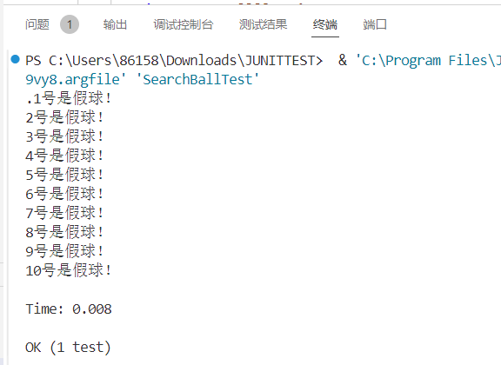

当把源代码中res=output(i:8)改为res=output(i:7)时，再运行测试用例，便会出错。也就是本来应该是9号球是假球的情况，我们返回的是8号球。

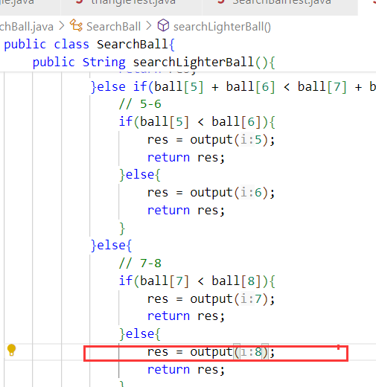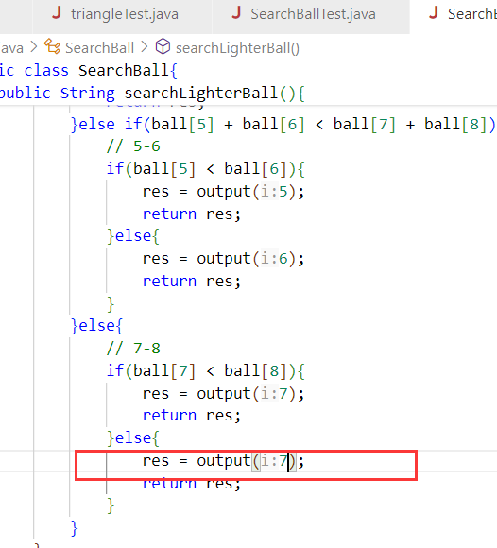
可以看到，修改后的测试用例报错，显示：
expected:<[9]号是假球！> but was:<[8]号是假球！>
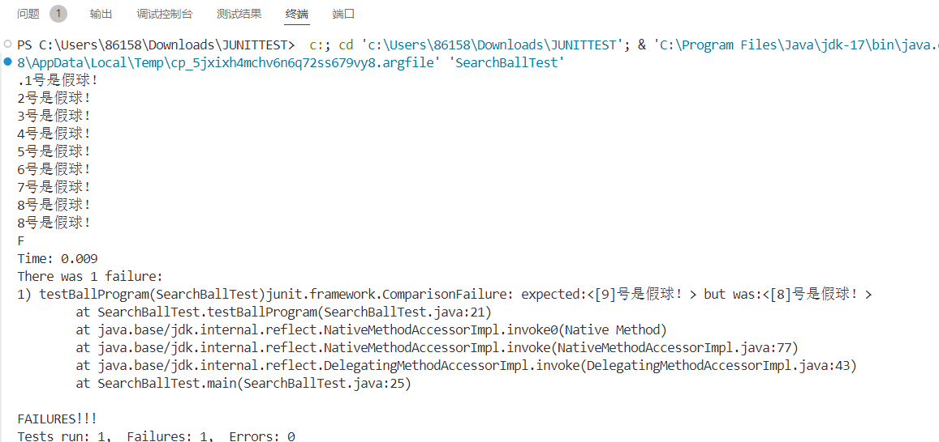

- 黑盒测试结果
测试用例截图如下：
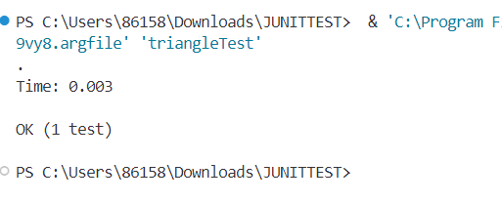
当我们把“一般三角形”修改为“一般000三角形”时，测试用例会报错：

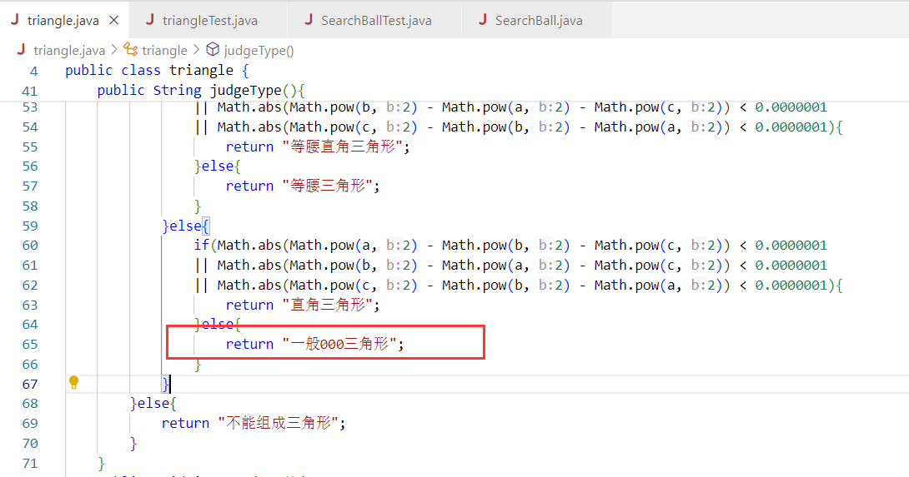

可以看到，修改后的测试用例报错，显示：
expected:<一般[]三角形> but was:<一般[000]三角形>
